ATIVIDADES EXTENSIONISTAS
Trabalho Final

Curso
( ) Bacharelado em Ciência da Computação
( ) Bacharelado em Engenharia da Computação
( X ) Bacharelado em Engenharia de Software
( ) Bacharelado em Sistemas de Informação
( ) CST em Análise e Desenvolvimento de Sistemas
( ) CST em Banco de Dados
( ) CST em Ciência de Dados
( ) CST em Desenvolvimento Mobile
( ) CST em Gestão da Tecnologia da Informação
( ) CST em Jogos Digitais
( ) CST em Redes de Computadores
( ) CST em Segurança da Informação

Disciplina
( ) Atividade Extensionista I: Tecnologia Aplicada à Inclusão Digital – Levantamento de Requisitos
( ) Atividade Extensionista II: Tecnologia Aplicada à Inclusão Digital – Projeto de Software
( X ) Atividade Extensionista III: Tecnologia Aplicada à Inclusão Digital – Análise
( ) Atividade Extensionista IV: Tecnologia Aplicada à Inclusão Digital – Implementação

Etapa
( ) Validação da proposta
( X ) Trabalho final

Aluno(s) e RU(s)
Aluno | RU
LUCAS JOSÉ PEREIRA | 4057875

Título
EcoTech: Plataforma de Intermediação para Doação de Hardware e Gestão de Resíduos Eletrônicos

Setor de Aplicação
Terceiro Setor e Educação (ONGs, Escolas Públicas e Associações Comunitárias)

Objetivos de Desenvolvimento Sustentável (ODS)
( ) 01. Erradicação da pobreza
( ) 02. Fome zero e agricultura sustentável
( ) 03. Saúde e bem-estar
( ) 04. Educação de qualidade
( ) 05. Igualdade de gênero
( ) 06. Água potável e saneamento
( ) 07. Energia limpa e acessível
( ) 08. Trabalho decente e crescimento econômico
( ) 09. Indústria, inovação e infraestrutura
( X ) 10. Redução das desigualdades
( ) 11. Cidades e comunidades sustentáveis
( X ) 12. Consumo e produção responsáveis
( ) 13. Ação contra a mudança global do clima
( ) 14. Vida na água
( ) 15. Vida terrestre
( ) 16. Paz, justiça e instituições eficazes
( ) 17. Parcerias e meios de implementação

Objetivos
1. Desenvolver e implementar uma aplicação web que facilite o redirecionamento de hardware em desuso para pessoas em situação de vulnerabilidade digital.
2. Implementar um sistema de inventário para que doadores cadastrem equipamentos funcionais e um módulo de mapeamento para pontos de coleta de resíduos eletrônicos.
3. Aplicar metodologias de análise de qualidade de software e princípios do desenho universal para garantir acessibilidade e intuitividade da plataforma.
4. Avaliar a viabilidade técnica e o gerenciamento do ciclo de vida da aplicação, visando a escalabilidade e manutenção do projeto.

Metodologia
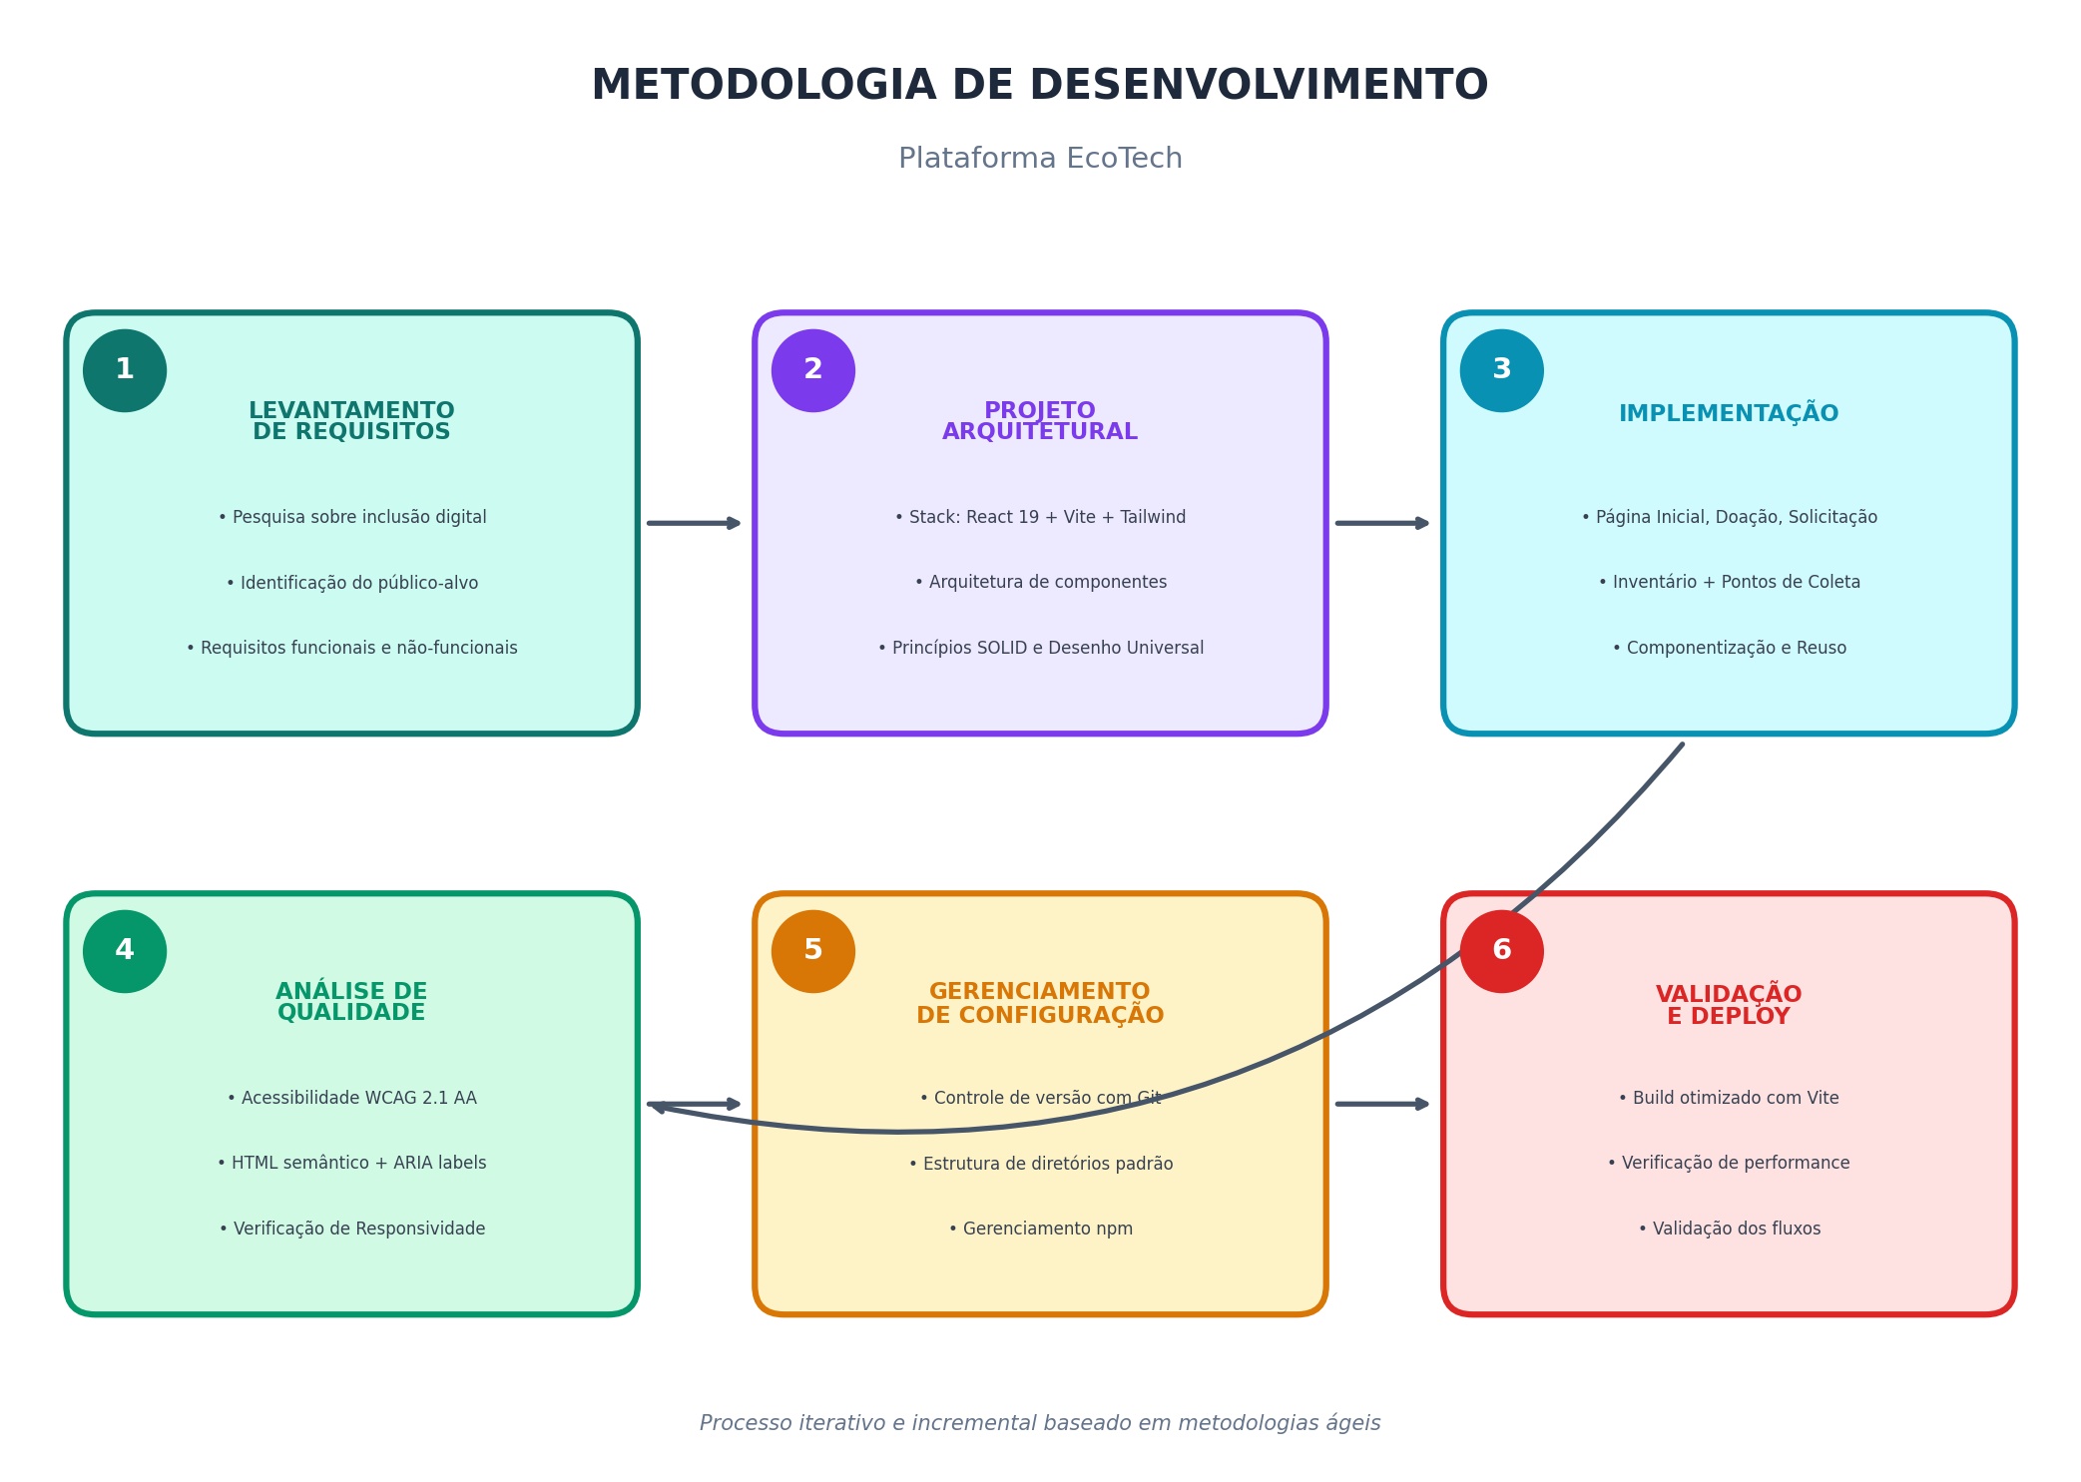
Figura 1: Diagrama da Metodologia de Desenvolvimento

A metodologia adotada para o desenvolvimento da plataforma EcoTech seguiu um processo iterativo e incremental, organizado nas seguintes etapas sequenciais:
Etapa 1 – Levantamento de Requisitos: Identificação das necessidades do público-alvo (ONGs, escolas públicas e associações comunitárias) através de pesquisa sobre inclusão digital e gestão de resíduos eletrônicos. Definição de requisitos funcionais (cadastro de doações, inventário, mapeamento de pontos de coleta) e não funcionais (acessibilidade, responsividade, performance).
Etapa 2 – Projeto Arquitetural: Definição da stack tecnológica (React 19, Vite, Tailwind CSS v4, React Router) e modelagem da arquitetura de componentes. Aplicação dos princípios SOLID e do desenho universal para garantir manutenibilidade e acessibilidade.
Etapa 3 – Implementação: Codificação dos módulos da aplicação: página inicial, formulário de doação, formulário de solicitação, inventário de equipamentos, mapeamento de pontos de coleta e página institucional. Utilização de componentização para promover reuso de código.
Etapa 4 – Análise de Qualidade: Aplicação de métricas de qualidade de software, testes de acessibilidade (conformidade WCAG 2.1 AA), validação de semântica HTML, uso de ARIA labels e navegação por teclado.
Etapa 5 – Gerenciamento de Configuração: Controle de versão com Git, organização do código em estrutura de diretórios padronizada, documentação técnica e gerenciamento de dependências via npm.
Etapa 6 – Validação e Deploy: Build de produção otimizado com Vite, verificação de performance e validação final de todos os fluxos da aplicação.

Resultados Esperados/Obtidos
A implementação da plataforma EcoTech resultou em uma aplicação web completa e funcional, desenvolvida com React 19, Vite e Tailwind CSS v4, apresentando um design moderno com tema escuro e acentos em ciano e roxo para uma experiência visual contemporânea e acessível.
• Página Inicial
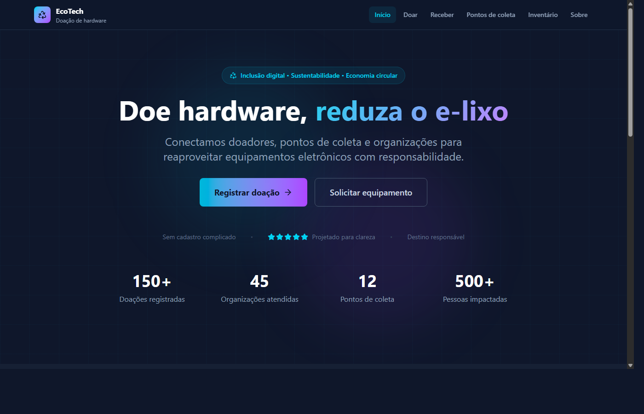
Figura 2: Página inicial com hero section, estatísticas do sistema e chamadas para ação

• Sistema de Doação
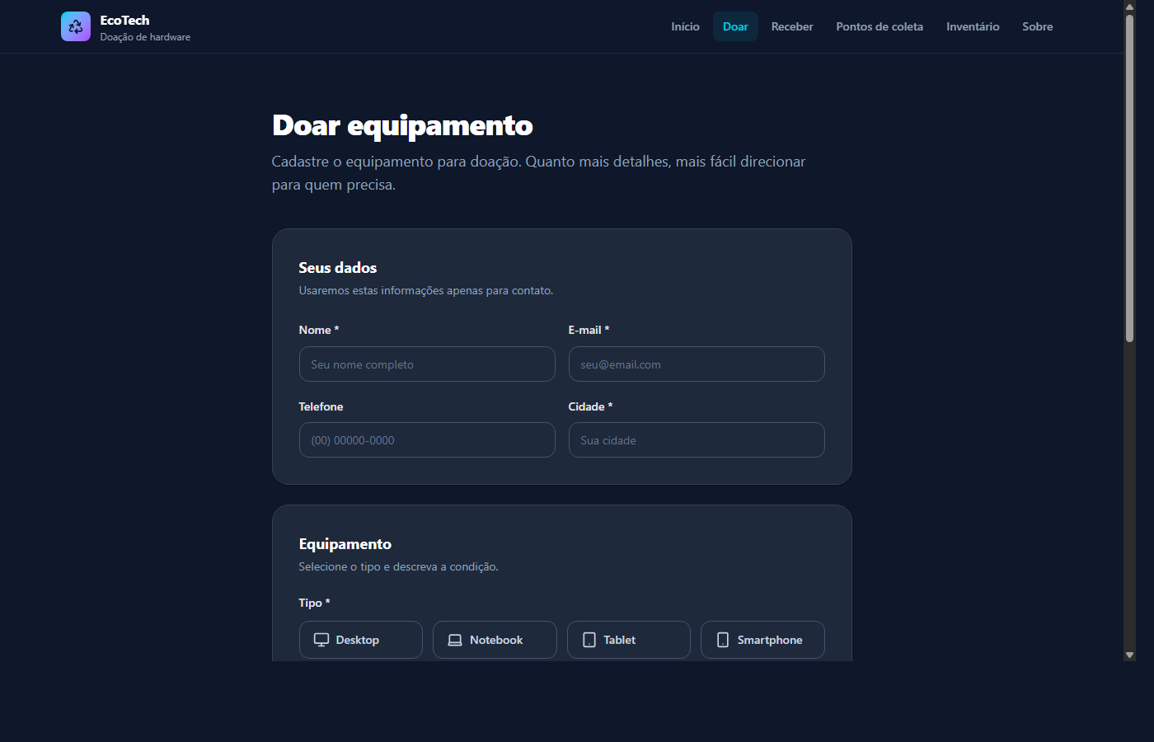
Figura 3: Formulário de doação com seleção visual de tipo de equipamento

• Sistema de Solicitação
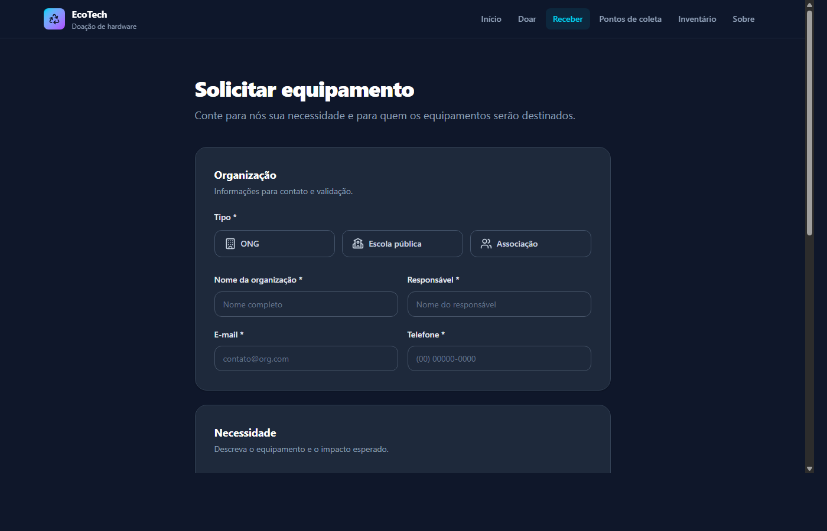
Figura 4: Formulário para organizações solicitarem equipamentos

• Pontos de Coleta
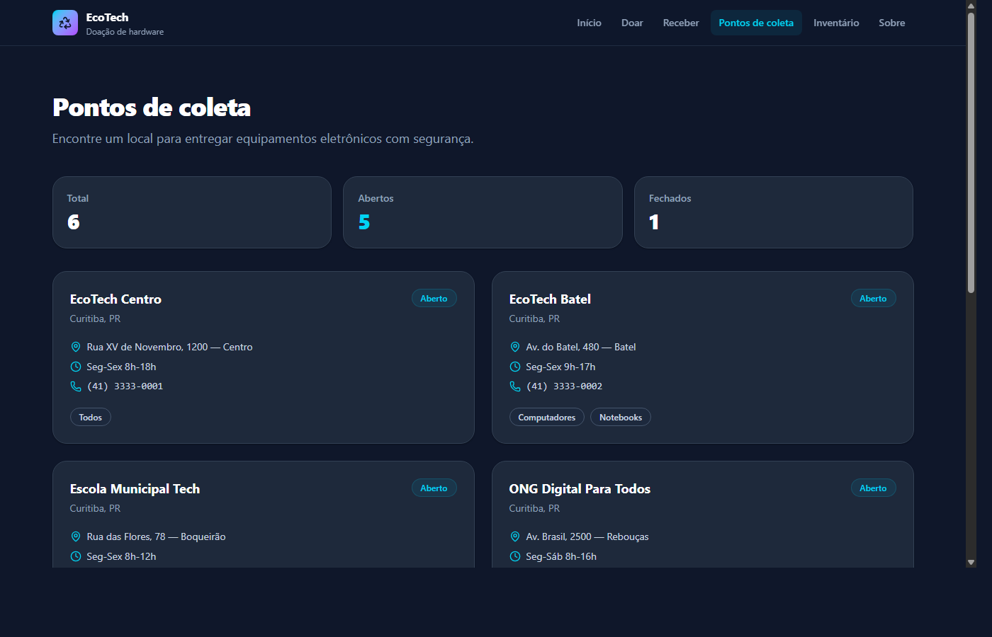
Figura 5: Catálogo de pontos de coleta de resíduos eletrônicos

• Inventário
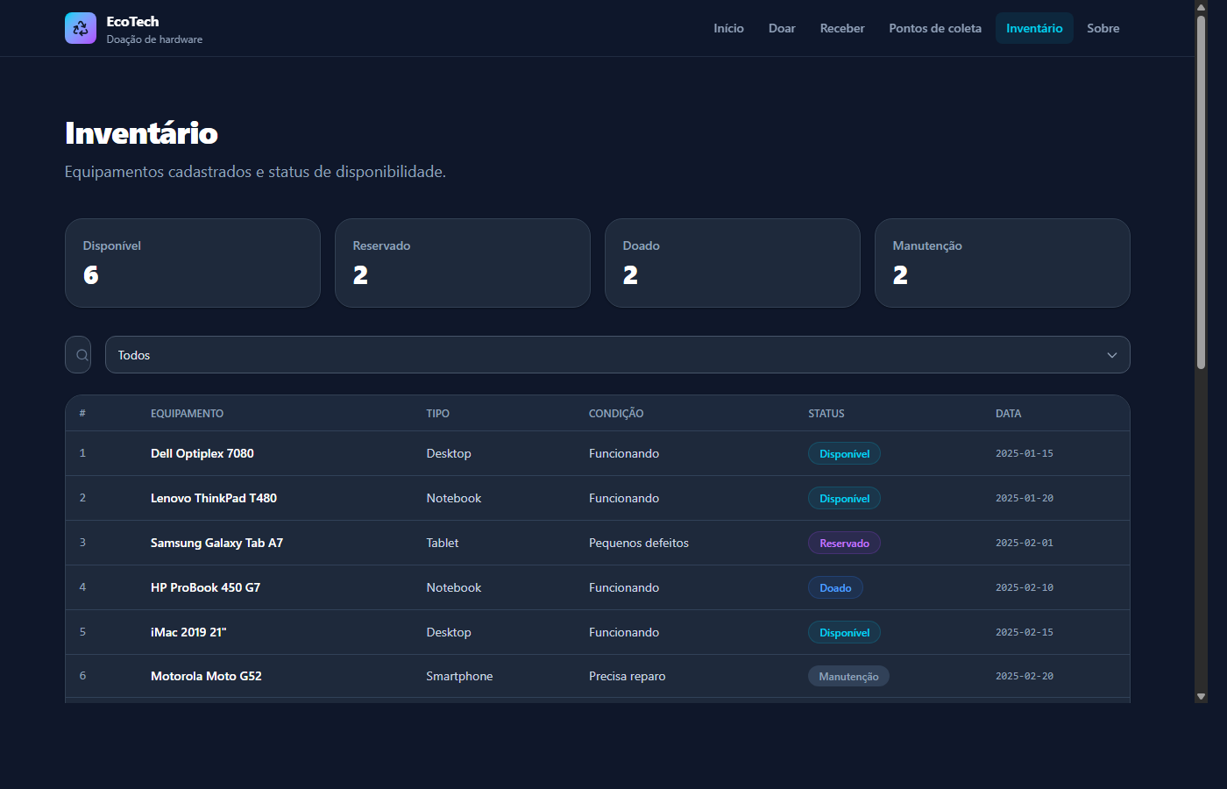
Figura 6: Sistema de inventário com filtros e busca

• Sobre o Projeto
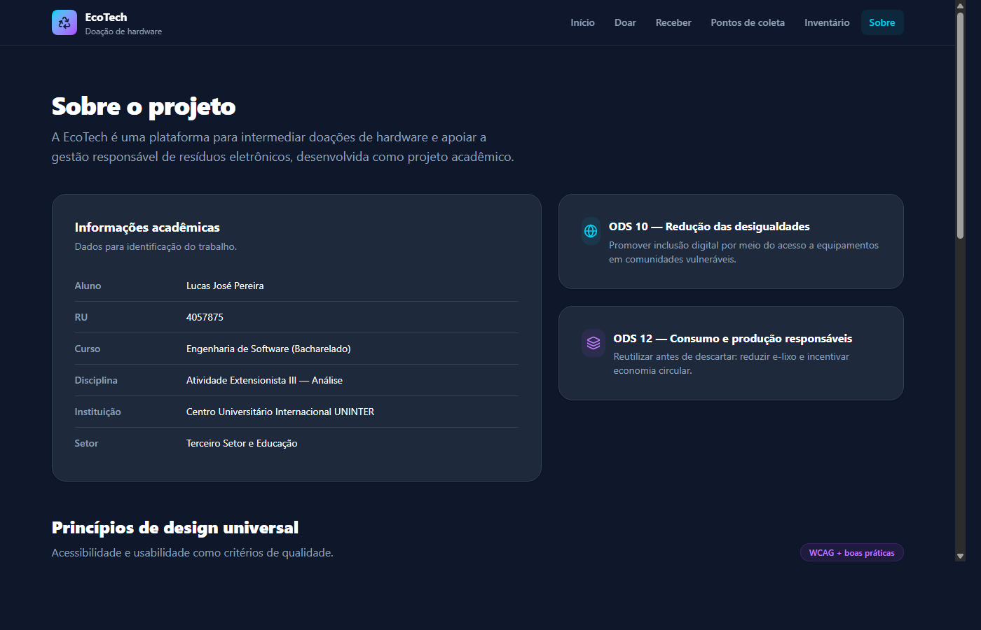
Figura 7: Página institucional com informações do EcoTech

Qualidade e Acessibilidade
A aplicação foi desenvolvida seguindo os 7 princípios do desenho universal, garantindo uso equitativo, flexibilidade, intuitividade, informação perceptível, tolerância ao erro, baixo esforço físico e dimensionamento apropriado. Aspectos técnicos incluem:
Aspecto | Implementação
Semântica HTML | Tags section, article, nav, main, header, footer com roles ARIA
Acessibilidade | Skip link, aria-labels, aria-expanded, navegação por teclado
Responsividade | Mobile-first com breakpoints para tablet e desktop
Performance | Build otimizado com Vite (CSS + JS comprimidos)
Componentização | 6 páginas + 2 componentes reutilizáveis (Header, Footer)
Gerenciamento | Controle de versão Git, dependências gerenciadas via npm

Considerações Finais
1. Aprendizado sobre Desenho Universal e Acessibilidade: O desenvolvimento da plataforma EcoTech proporcionou aprofundamento prático nos 7 princípios do desenho universal e nas diretrizes WCAG 2.1. A aplicação de atributos ARIA, navegação por teclado e skip links demonstrou como a acessibilidade digital é fundamental para garantir que a tecnologia seja verdadeiramente inclusiva.
2. Importância do Gerenciamento de Configuração e Qualidade de Software: A adoção de controle de versão com Git, componentização com React e ferramentas modernas de build (Vite) mostrou-se essencial para manter a organização, rastreabilidade e escalabilidade do projeto. A análise de métricas como tamanho de bundle e conformidade com padrões de acessibilidade forneceu indicadores objetivos para avaliar a qualidade do software.
3. Relevância Social da Inclusão Digital: O processo de levantamento de requisitos evidenciou a magnitude do problema do lixo eletrônico e da exclusão digital no Brasil. A criação de uma plataforma que conecta doadores de hardware a organizações do terceiro setor demonstra como soluções tecnológicas podem contribuir diretamente para os ODS 10 (Redução das Desigualdades) e ODS 12 (Consumo e Produção Responsáveis).
4. Desafios de Evolução e Manutenibilidade: Uma das principais dificuldades encontradas foi equilibrar a complexidade funcional com a manutenibilidade do código. A escolha por uma arquitetura baseada em componentes reutilizáveis e separação clara de responsabilidades foram estratégias fundamentais para garantir que o projeto possa ser evoluído e mantido a longo prazo.

